TIẾT 37 +38 - BÀI 18:
ĐẶC ĐIỂM DÂN CƯ XÃ HỘI TRUNG VÀ NAM MỸ.
Thời gian thực hiện: 02 Tiết

I. MỤC TIÊU
1. Kiến thức
Trình bày đặc điểm, nguồn gốc dân cư Trung và Nam Mỹ, vấn đề đô thị hóa, văn hóa Mỹ Latinh.
2. Năng lực
- Năng lực chung:
+ Vận dụng kiến thức, kĩ năng để học giải quyết vấn đề trong tình huống mới.
+ Lựa chọn hình thức làm việc nhóm phù hợp, chủ động hoàn thành, các phần việc được giao.
- Năng lực riêng:
+ Phân tích bảng số liệu thống kê, nhận xét bảng số liệu, nhận định và rút ra nhận xét về dân cư xã hội Trung và Nam Mĩ.
+ Kĩ năng quan sát, phân tích, chỉ lược đồ, khai thác kiến thức qua kênh hình và lược đồ.
3. Phẩm chất
- Tích cực, chủ động trong các hoạt động học.
- Tôn trọng sự khác biệt về văn hóa của các dân tộc ở Trung và Nam Mỹ.
- Yêu con người, văn hóa Mỹ Latinh.
II. THIẾT BỊ DẠY HỌC VÀ HỌC LIỆU
1. Chuẩn bị của giáo viên
-Máy tính, giáo án
-Bảng phụ
-Tranh ảnh, bản đồ phóng to, video về dân cư xã hội Trung và Nam Mỹ
2. Chuẩn bị của học sinh
- Sách giáo khoa,vở ghi
-Tìm hiểu nội dung bài học và trả lời các câu hỏi trong bài học
-Các nhiệm vụ học tập được giao theo nhóm
III. TIẾN TRÌNH DẠY HỌC
HOẠT ĐỘNG 1. MỞ ĐẦU
a. Mục tiêu:
- Hình thành được tình huống có vấn đề để kết nối vào bài học.
- Tạo hứng thú cho HS trước khi vào bài mới.
b. Tổ chức hoạt động:
Bước 1. Chuyển giao nhiệm vụ
- GV: cho HS xem một số hình ảnh về một đất nước thuộc khu vực Trung và Nam Mĩ


+Đây là đội bóng của quốc gia nào?
+Em biết gì về đất nước này?
- HS: Quan sát và tiếp cận nhiệm vụ.
Bước 2. Thực hiện nhiệm vụ
- HS: Tiếp nhận nhiệm vụ và có 1 phút trả lời.
- GV: Hướng dẫn, theo dõi, hỗ trợ HS.
Bước 3. Báo cáo, thảo luận
- GV: + Gọi một vài HS lên trình bày.
+ Hướng dẫn HS trình bày (nếu các em còn gặp khó khăn).
- HS: + Trả lời câu hỏi của GV.
+ HS còn lại theo dõi, nhận xét, bổ sung cho bạn (nếu cần).
Bước 4. Kết luận, nhận định
- GV: Chuẩn kiến thức và dẫn dắt vào bài mới.
Vậy dân cư và đô thị hóa ở Trung và Nam Mĩ có những đặc điểm gì nổi bật, chúng ta cùng tìm hiểu bài học hôm nay…
- HS: Lắng nghe, vào bài mới.
HOẠT ĐỘNG 2. HÌNH THÀNH KIẾN THỨC MỚI
Hoạt động 2.1: Hướng dẫn hs tìm hiểu đặc điểm nguồn gốc dân cư Trung và Nam Mỹ
a. Mục tiêu: Trình bày được đặc điểm, nguồn gốc dân cư Trung và Nam Mỹ.
b. Tổ chức hoạt động:
Bước 1: GV chuyển giao nhiệm vụ: Dựa vào hình 13.2 và đọc thông tin tài liệu em hãy :
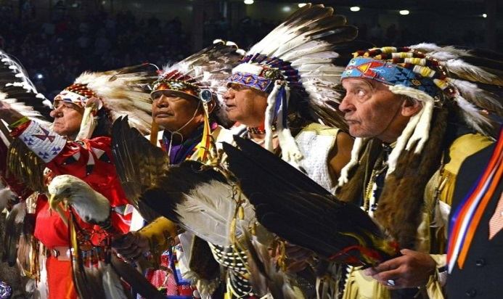 | 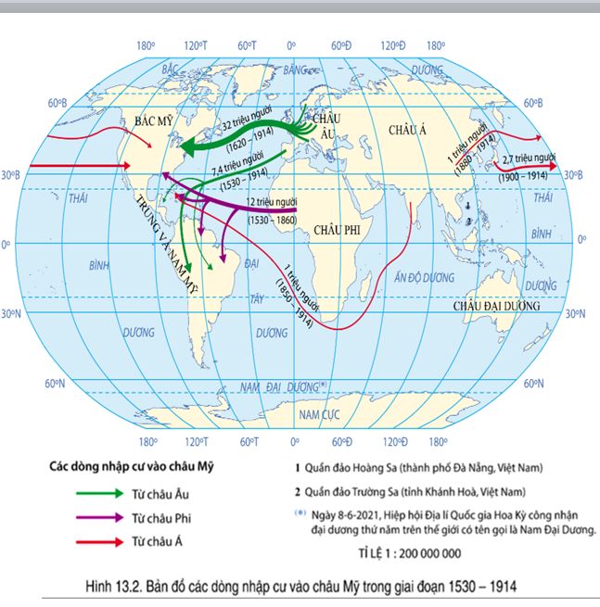

* Nhiệm vụ 1: Trao đổi theo nhóm bàn
-Người bản địa là nhóm người nào?
-Người nhập cư có nguồn gốc từ châu lục nào?
* Nhiệm vụ 2: Hoạt động cá nhân
-Sự hòa huyết giữa các dân tộc tạo nên thành phần mới nào trong dân cư?
-Dân cư thuộc chủng tộc lớn nào?
- Bước 2: HS thực hiện các nhiệm vụ theo yêu cầu
- Bước 3: HS báo cáo và thảo luận
HS trả lời, các học sinh khác nhận xét, bổ sung
- Bước 4: GV kết luận, nhận định
1. Đặc điểm nguồn gốc dân cư
- Người bản địa là người Anh-điêng.
-Sau năm 1492 có các luồng di cư từ châu Âu, châu Phi, châu Á
-Sự hòa huyết giữa các dân tộc tạo nên người lai
=>sự đa dạng về thành phần chủng tộc

Hoạt động 2.2: Hướng dẫn hs tìm hiểu về vấn đề đô thị hóa ở Trung và Nam Mỹ
a. Mục tiêu:
Trình bày được vấn đề đô thị hóa ở Trung và Nam Mỹ
b. Tổ chức hoạt động:
* Nhiệm vụ 1: Tìm hiểu về vấn đề đô thị hóa ở Trung và Nam Mỹ
Bước 1. Chuyển giao nhiệm vụ
- Gv chiếu lại nhiệm vụ đã giao cho HS về nhà:Trình bày vấn đề đô thị hóa ở Trung và Nam Mỹ.
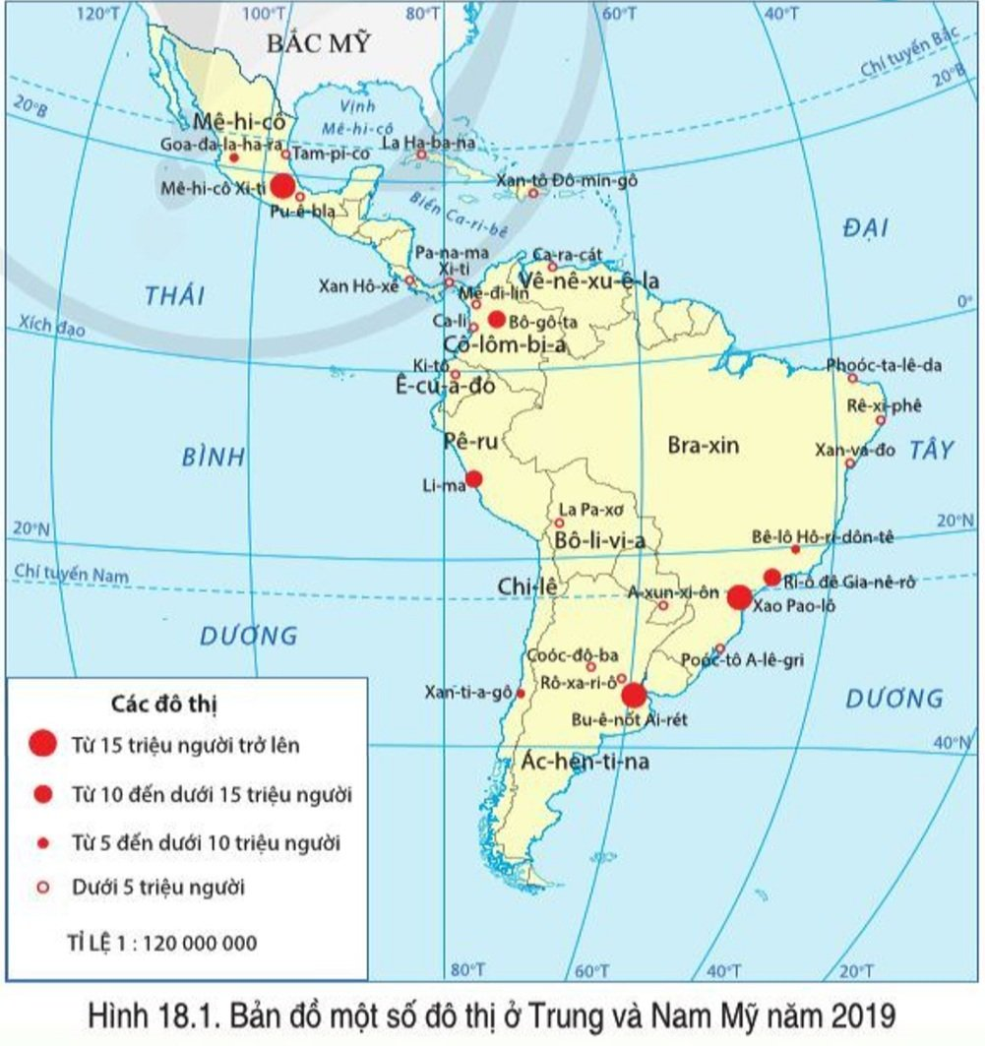
-Hs quan sát và lắng nghe
Bước 2: HS thực hiện nhiệm vụ học tập
Các nhóm kiểm tra sự chuẩn bị nội dung của nhóm để trình bày
Bước 3: Báo cáo kết quả hoạt động
- GV mời 1 nhóm lên trình bày kết quả hoạt động nhóm của nhóm mình
- Các nhóm khác theo dõi phần trình bày của nhóm bạn và đưa ra nhận xét
Bước 4: Đánh giá kết quả thực hiện nhiệm vụ học tập
- GV đánh giá, nhận xét kết quả hoạt động của học sinh, chốt kiến thức cơ bản.
2. Đô thị hóa
- Tỷ lệ dân đô thị cao chiếm hơn 80% dân số
- Nhiều đô thị đông dân(VD)
-Đô thị hóa không gắn liền với công nghiệp hóa (Tự phát)
-Mức sống của người dân còn thấp ,gây sức ép đối với xã hội ,môi trường ở nhiều quốc gia
* Nhiệm vụ 2:
Bước 1. Chuyển giao nhiệm vụ
-Gv đặt câu hỏi :So sánh quá trình đô thị hóa ở Trung và Nam Mĩ với Bắc Mĩ?
-Hs tiếp nhận và lắng nghe
Bước 2: HS thực hiện nhiệm vụ học tập
HS hoạt động theo nhóm
Bước 3: Báo cáo kết quả hoạt động
- GV mời các nhóm báo cáo kết quả hoạt động của nhóm mình
- Các nhóm khác theo dõi phần trình bày của nhóm bạn và đưa ra nhận xét dựa vào kết quả
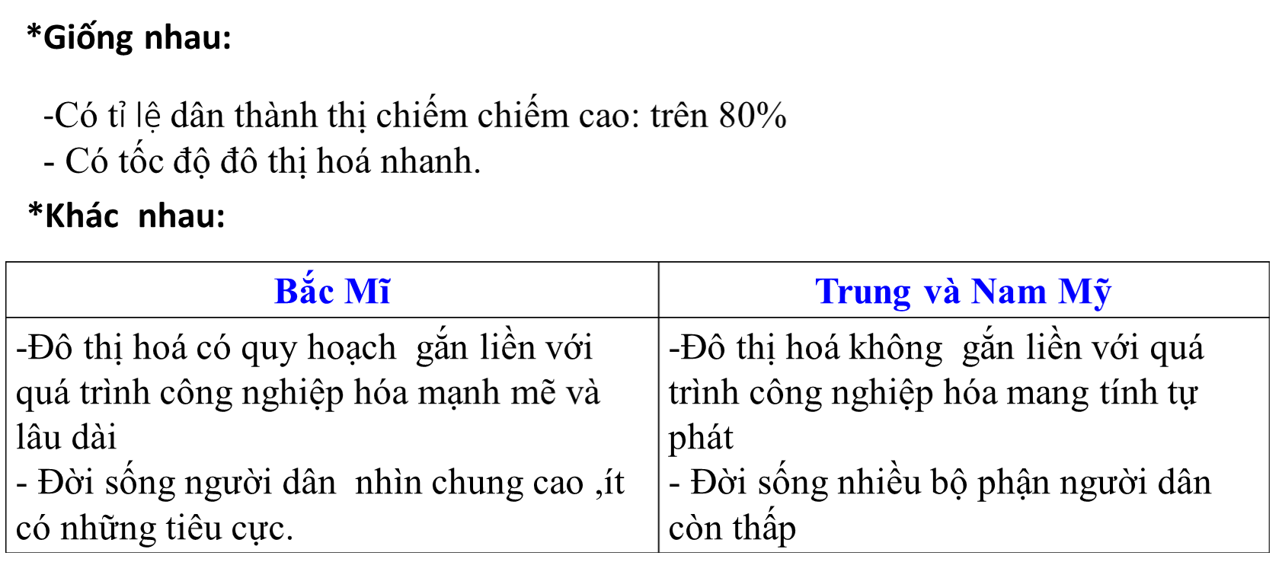
Bước 4: Đánh giá kết quả thực hiện nhiệm vụ học tập
Hoạt động 2.3: Hướng dẫn hs tìm hiểu văn hóa Mỹ Latinh
a. Mục tiêu:
Trình bày đặc điểm văn hóa Mỹ La tinh.
b.Tổ chức hoạt động:
Bước 1. Chuyển giao nhiệm vụ
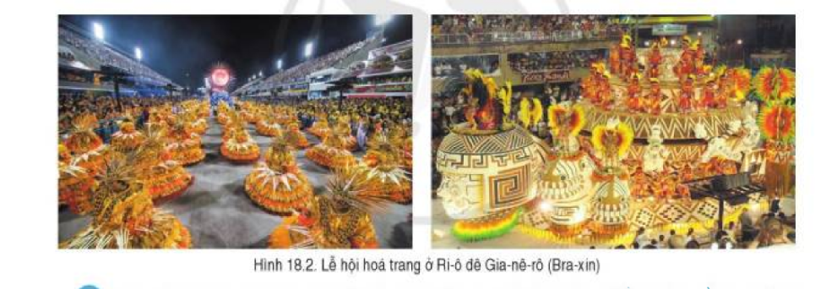

- GV yêu cầu HS chia nhóm như hoạt động ở 2 và hoàn thành phiếu học tập.
- HS tiếp nhận phiếu học tập.

PHIẾU HỌC TẬP
1. Nguồn gốc của tên gọi “Mĩ Latinh”?…………………………………
………………………………………….
4. Nền văn hóa Mỹ Latinh có những nét đặc sắc gì?
………………………………………….

Bước 2. Thực hiện nhiệm vụ
- HS: Thực hiện nhiệm vụ cá nhân
- GV: quan sát, gợi ý, hỗ trợ học sinh thực hiện nhiệm vụ.
Bước 3. Báo cáo, thảo luận
- HS: Trình bày kết quả
- GV: Lắng nghe, gọi HS khác nhận xét và bổ sung
Bước 4. Kết luận, nhận định
- GV: Chuẩn kiến thức và ghi bảng
- HS: Lắng nghe, ghi bài

3. Văn hóa Mĩ Latinh
- Trung và Nam Mỹ là nơi giao thoa của nhiều nền văn hóa gồm người bản địa, người gốc Âu, gốc Phi và châu Á.
- Văn hóa Mỹ Latinh đặc sắc, phong phú với lễ hội Can-na-van; các vũ điệu như tăng gô, xan xa, rum ba, cha cha cha…

HOẠT ĐỘNG 3. LUYỆN TẬP
a. Mục tiêu: Củng cố kiến thức đã tìm hiểu trong bài học.
b. Tổ chức thực hiện:
Bước 1. Chuyển giao nhiệm vụ
-Nhiệm vụ 1: Trò chơi HIỂU Ý ĐỒNG ĐỘI
- Nhiệm vụ 2: bài tập 1,2 trang 140/SGK
Bước 2. Thực hiện nhiệm vụ
- HS: Khai thác thông tin, dựa vào hiểu biết cá nhân trả lời câu hỏi, trao đổi kết quả làm việc với các bạn khác.
- GV: Quan sát, theo dõi đánh giá thái độ làm việc, giúp đỡ những HS gặp khó khăn.
Bước 3. Báo cáo, thảo luận
- HS: Trình bày trước lớp kết quả làm việc.
- HS khác nhận xét, bổ sung
Bước 4. Kết luận, nhận định
GV: Thông qua phần trình bày của HS rút ra nhận xét, khen ngợi và rút kinh nghiệm những hoạt động rèn luyện kĩ năng của cả lớp.
HOẠT ĐỘNG 4. VẬN DỤNG
a. Mục tiêu: Vận dụng, kết nối được kiến thức, kĩ năng đã học để giải quyết tình huống trong thực tiễn liên quan đến bài học.
b. Tổ chức thực hiện:
HS thực hiện ở nhà
Bước 1. GV giao nhiệm vụ
Vận dụng kiến thức để sưu tầm một số hình ảnh về các thành phố nổi tiếng ở Trung và Nam Mỹ
Bước 2.
- GV giới thiệu những trang tin cậy để HS tìm hiểu .
- HS về nhà sưu tầm các thông tin, đọc sách báo và tài liệu tham khảo.
Bước 3.
- HS trình bày vào tiết sau.
- HS khác bổ sung.
Bước 4
GV nhận xét, chốt kiến thức về các hình ảnh HS sưu tầm.

*HƯỚNG DẪN VỀ NHÀ
- Học bài và làm bài tập
- Chuẩn bị bài 19: THỰC HÀNH: TÌM HIỂU VẤN ĐỀ KHAI THÁC, SỬ DỤNG VÀ BẢO VỆ RỪNG A-MA-DÔN
+ Khái quát về rừng A-ma-dôn: Vị trí, diện tích, hệ sinh thái….
+ Các hoạt động khai thác, sử dụng thiên nhiên ở A-ma-dôn và ảnh hưởng của các hoạt động đó.
+ Các biện pháp bảo vệ thiên nhiên trong rừng nhiệt đới Amazon.

